

**T.C.**

**BARTIN ÜNİVERSİTESİ**

**MESLEK YÜKSEKOKULU**

**BİLGİSAYAR TEKNOLOJİLERİ BÖLÜMÜ**

**BİLGİSAYAR PROGRAMCILIĞI PROGRAMI**

**VERITABANI FINAL ÖDEVİ**

**SUNUCU İŞLETİM SİSTEMLERİ**

**TAYYİB KAAN İSEN**

**DANIŞMAN**

**ÖĞR. GÖREVLİSİ FATIH DINC**

**2022**

Bu oluşturulan veritabani bir hayvnat bahçesindeki hayvan türlerini, hayvan isimlerini, adetlerini, bakicilarin isimlerini, bakicilarin calisma saatlerini ayrica muteri ve bilet bilgilerini kayit altinda tutmak için tasarlanmistir.

Ayriyeten veritabaninda müşterinin banka hesabindan hayvanat bahçesinin banka hesabina para geçiş transactionu da eklenmiştir transaction içinde müşterinin hesabinda yeterli para yoksa rollback işlemi yapiyor yeterli para varsa işlemi onaylayip para aktarimini tamamlıyor.

Veritabaninin Kodlari, er diyagrami ve kullanilan tablolarla birlikte prosedurler asagida verilmiştir:

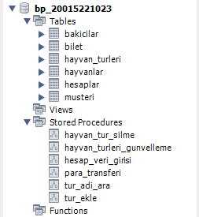

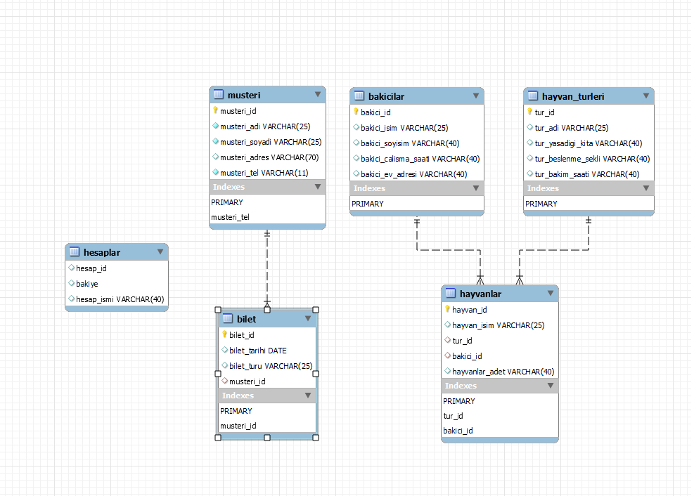

ORNEK TRANSACTION KULLANIMI

Transaction kullanim amaci müşterinin hesabinda yeterli para yoksa rollback işlemi gerçekleştirip müşterinin hesabini – değere dusurmuyor ve para transfer işlemini iptal ediyor.

İlk once hesaplar tablosu oluşturuluyor hesaplar tablosunun içine hesap id ve banka bakiye değerleri ataniyor.

Paranin ciktigi banka hesabi , para girişi olan banka hesabi ve gönderilecek miktar in komutu ile yeni bir procedure oluşturularak ataniyor.

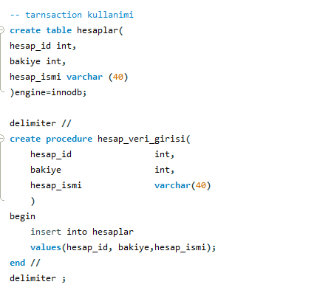

@bakiyeler adinda yeni bir degisken oluşturuluyor bu degisken select from ile musterinin banka hesabindaki bakiyeye baglaniyor ve gönderilen miktarin bankadaki bakiyeden kucup olup olmadigini kontrol ediyor.

Eger bankadaki bakiye gönderilen miktardan kucukse para transferini rollback komutu ile iptal ediyor.

ROLLBACK KULLANIMI 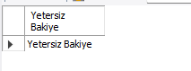

Else durumunda ise bankadaki para gönderilen miktardan cok olduğundan dolayi transfer sirasinda banka hesap id lerini kontrol ediyor. İdler dogru girilmişse commit edip transferi gerçekleştiriyor.

COMMIT KULLANIMI tablo içeren bir resim

Açıklama otomatik olarak oluşturuldu

Kodlar asagidaki ekran goruntusunde verilmiştir.

metin içeren bir resim

Açıklama otomatik olarak oluşturuldu

ORNEK PROCEDURE KULLANIMI

Veri girişi ve veri sorgulama procedureleri

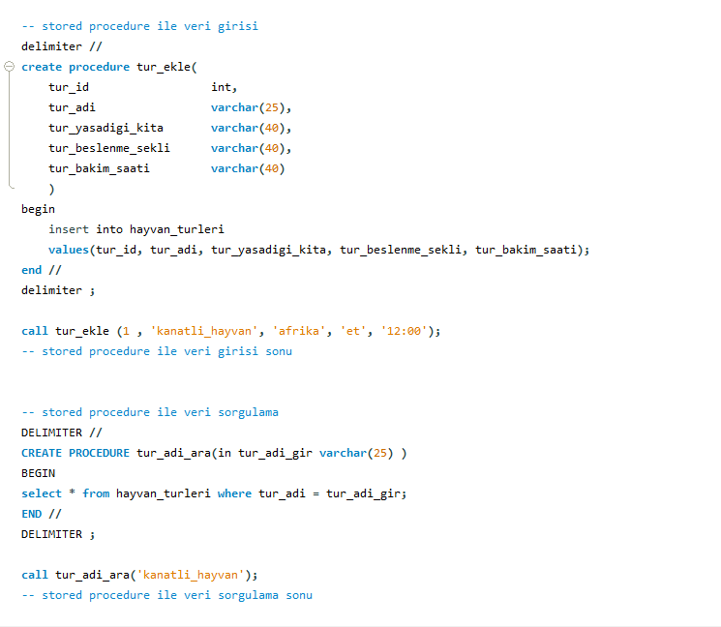

Veri güncelleme ve veri silme procedureleri

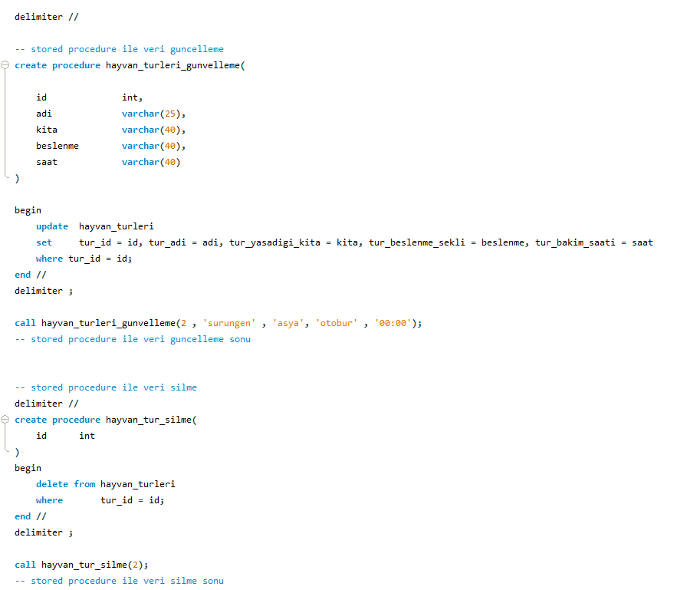

Veritabaninin butun kodlari asagida verilmiştir:

create database bp_20015221023;

use bp_20015221023;

create table hayvan_turleri(

tur_id int primary key,

tur_adi varchar(25)

)engine=innodb;

alter table hayvan_turleri add tur_yasadigi_kita varchar(40);

alter table hayvan_turleri add tur_beslenme_sekli varchar(40);

alter table hayvan_turleri add tur_bakim_saati varchar(40);

create table bakicilar(

bakici_id int primary key,

bakici_isim varchar(25)

)engine=innodb;

alter table bakicilar add bakici_soyisim varchar(40);

alter table bakicilar add bakici_calisma_saati varchar(40);

alter table bakicilar add bakici_ev_adresi varchar(40);

create table hayvanlar(

hayvan_id int primary key,

hayvan_isim varchar (25),

tur_id int,

foreign key (tur_id)

references hayvan_turleri(tur_id)

on delete cascade,

bakici_id int,

foreign key(bakici_id)

references bakicilar(bakici_id)

on delete cascade

)engine=InnoDB;

alter table hayvanlar add hayvanlar_adet varchar(40);

create table musteri(

musteri_id int auto_increment primary key,

musteri_adi varchar(25) not null,

musteri_soyadi varchar(25) not null,

musteri_adres varchar (70) null,

musteri_tel varchar(11) not null,

unique(musteri_tel)

)engine=innodb;

create table bilet(

bilet_id int auto_increment not null primary key,

bilet_tarihi date,

bilet_turu varchar(25),

musteri_id int,

foreign key(musteri_id)

references musteri(musteri_id)

on delete cascade

)engine=innodb;

-- stored procedure ile veri girisi

delimiter //

create procedure tur_ekle(

tur_id int,

tur_adi varchar(25),

tur_yasadigi_kita varchar(40),

tur_beslenme_sekli varchar(40),

tur_bakim_saati varchar(40)

)

begin

insert into hayvan_turleri

values(tur_id, tur_adi, tur_yasadigi_kita, tur_beslenme_sekli, tur_bakim_saati);

end //

delimiter ;

call tur_ekle (1 , 'kanatli_hayvan', 'afrika', 'et', '12:00');

-- stored procedure ile veri girisi sonu

-- stored procedure ile veri sorgulama

DELIMITER //

CREATE PROCEDURE tur_adi_ara(in tur_adi_gir varchar(25) )

BEGIN

select * from hayvan_turleri where tur_adi = tur_adi_gir;

END //

DELIMITER ;

call tur_adi_ara('kanatli_hayvan');

-- stored procedure ile veri sorgulama sonu

delimiter //

-- stored procedure ile veri guncelleme

create procedure hayvan_turleri_gunvelleme(

id int,

adi varchar(25),

kita varchar(40),

beslenme varchar(40),

saat varchar(40)

)

begin

update hayvan_turleri

set tur_id = id, tur_adi = adi, tur_yasadigi_kita = kita, tur_beslenme_sekli = beslenme, tur_bakim_saati = saat

where tur_id = id;

end //

delimiter ;

call hayvan_turleri_gunvelleme(2 , 'surungen' , 'asya', 'otobur' , '00:00');

-- stored procedure ile veri guncelleme sonu

-- stored procedure ile veri silme

delimiter //

create procedure hayvan_tur_silme(

id int

)

begin

delete from hayvan_turleri

where tur_id = id;

end //

delimiter ;

call hayvan_tur_silme(2);

-- stored procedure ile veri silme sonu

-- tarnsaction kullanimi

create table hesaplar(

hesap_id int,

bakiye int,

hesap_ismi varchar (40)

)engine=innodb;

delimiter //

create procedure hesap_veri_girisi(

hesap_id int,

bakiye int,

hesap_ismi varchar(40)

)

begin

insert into hesaplar

values(hesap_id, bakiye,hesap_ismi);

end //

delimiter ;

call hesap_veri_girisi (0,'1000','musteri_hesap');

call hesap_veri_girisi (1, '2000','bahce_hesap');

delimiter //

create procedure para_transferi(in gidenH int, in gelenH int, in miktar int)

begin

start transaction;

select bakiye into @bakiyeler from hesaplar where hesap_id = gidenH;

if @bakiyeler < miktar then

select"Yetersiz Bakiye";

else

update hesaplar set bakiye = bakiye-miktar where hesap_id = gidenH;

update hesaplar set bakiye = bakiye+miktar where hesap_id = gelenH;

commit;

end if;

rollback;

end //

delimiter ;

SET SQL_SAFE_UPDATES = 0;

call para_transferi(0,1,100);

select * from hesaplar;